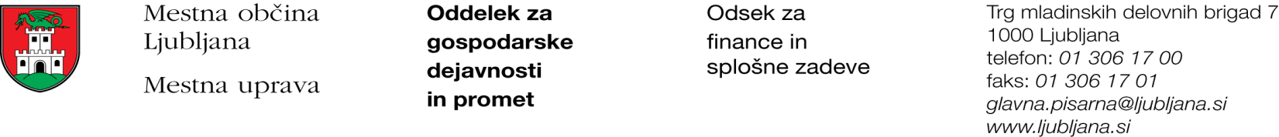

Številka: 351-18/2018 - 2
Datum: 25. 1. 2018

Mestna občina Ljubljana, na podlagi tretjega odstavka 55. člena Uredbe o stvarnem premoženju države in samoupravnih lokalnih skupnosti (Uradni list RS, št. 34/11, 42/12, 24/13, 10/14 in 58/16), objavlja naslednjo:

NAMERO O SKLENITVI NEPOSREDNE POGODBE

Mestna občina Ljubljana objavlja namero o sklenitvi neposredne pogodbe o ustanovitvi služnosti na nepremičnini ID znak: parcela 1737 3781/1.

Predmet pogodbe bo ustanovitev služnostne pravice ureditve gradbišča, z ustreznimi dostopi in dovozi na nepremičnini ID znak: parcela 1737 3781/1 v skupni izmeri 154 m², kot to izhaja iz PGD št. 137/2008-2017 iz septembra 2017, izdelovalca Nava arhitekti d.o.o., Prešernova cesta 15, Ljubljana.

Pogodba bo sklenjena po preteku 15 dni od dneva objave te namere na spletni strani Mestne občine Ljubljana.

MESTNA OBČINA LJUBLJANA

